Измерение высоты столба насыпанного продукта относительно общей высоты бункера производится периодически или по команде оператора путем опускания мерной нити с грузом до момента соприкосновения груза с продуктом.
Контроллер прибора, получив сигнал от энкодера о том, что груз на продукте, останавливает измерение ленты и подставляет результат Н лот. в формулу вычисления массы продукта в данном бункере, затем поднимает груз в парковочное положение.
Для правильного вычисления веса, при настройке датчика, в память контроллера вводятся геометрические параметры бункера и плотность продукта.
Т.к., предполагается, что объем верхнего (V3) и нижнего (V1) усеченного конуса постоянны, то они берутся за константу и вычисления касаются, в основном, цилиндра V2.
После первоначального ввода переменных производятся тестовые измерения при заполнении бункера известным весом и по результатам вводится поправочный коэффициент.
Полученный результат отображается на мнемонической схеме бункера и может быть автоматически зафиксирован в журнале отчета прихода - расхода компонентов с фиксацией даты и времени измерения.
На основании анализа наличия продукта в бункере можно настроить автоматическую заявку о необходимости пополнения бункера.

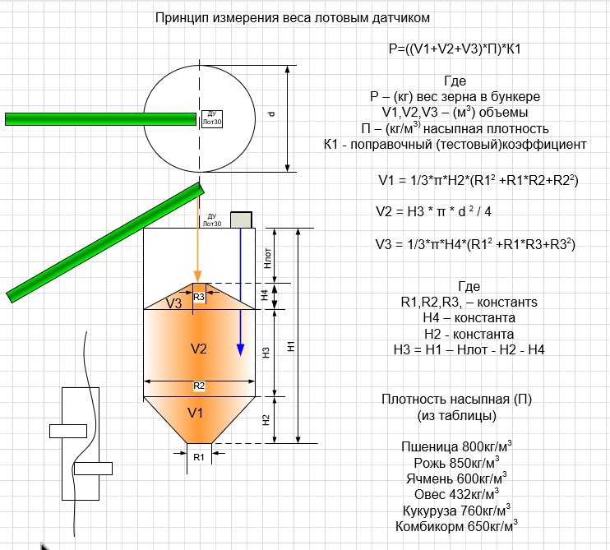
Основные механизмы участвующие в процессе измерения это Фотоэлектрический ротационный энкодер YT06-600B-2M и Бесщеточный двигатель JGB37-3525 DC 12В 24В. Приобретены в AliExpress.
Визуализация процесса измерения отображается на интерактивной странице HTML.
Связь с контроллером STM32 F103C8T6 через преобразователь RS485/USB.
Необходимые функции для управления энкодером и двигателем, а так же процессом измерения выполняются на контроллере для оперативной реакции. Все сервисные функции, статистику и визуализацию выполняются с HTML.
При работе в автономной работе выполняются кнопками на портах процессора:
Kn_Вверх (Подъем груза)
Kn_Вниз (Опускание груза)
Kn_Парковка (Поднятие и фиксация груза до стартовой парковки)
Kn_Старт 1 замер (Старт одного замера)
Kn_Старт автомат (Старт непрерывного автоматического замера)

Вывод Бесщеточного двигателя JGB37-3525 DC 12В 24В:
Mot_-24-Black (минус внешнего питания 24в)
Mot_+24-Red (плюс внешнего питания 24в)
Mot_cw/ccw-White (изменение вращения)
Mot_FG-9/ob-Yellow (вывод энкодера двигателя – 9 импульсов на оборот)
Mot_0-5 Shim-Blue (Управление двигателем – если 0 – стоп, ШИМ от 0 до 5 вольт – изменение скорости вращения)

Выводы Фотоэлектрического ротационного энкодера «да, переноси на PB4/PB5».
Enc_-24-Black (минус внешнего питания 24в)
Enc_+24-Red (плюс внешнего питания 24в)
Enc_FA-White (Канал A для определения направления вращения)
Enc_FB-Green (Канал B для определения направления вращения)
Пины для Кнопок надо расположить рядом с GND чтобы можно было использовать шлейф
Пины для двигателя надо расположить рядом чтобы можно было использовать шлейф
Пины для Энкодера надо расположить рядом чтобы можно было использовать шлейф

Измерительным ходом является движение груза вниз. Когда груз сядет на зерно, энкодер остановится (надо отладить алгоритм определения остановки), накопившееся значение энкодера сохраняется для вычисление пройденного грузом расстояния от места парковки до зерна и в дальнейшем вычисляется сначала расстояние а затем масса продукта в бункере используя геометрические переменные, установленные в Блоке измерения на странице монитора. Сразу после фиксации значения энкодера двигатель включается в обратную сторону и идет до места парковки. При парковке выполняется процедура парковки и записывается значение энкодера при движении вверх. Это значение нужно для контроля – если значения вверх и вниз сильно расходится, значения сбрасываются и измерение повторяется.
В блоке измерения надо в последующем отобразить интерактивный бункер в котором в симуляторе ползунком изменяется заполнение бункера и отображается движение лотового груза вверх и вниз от продукта до верха.
Есть три режима – одиночный режим, автоматический и симулятор. А так же все режимы которые могут включаться как кнопками в сенсоре, так и кнопками в блоке измерения.
Затем отработаем весь оставшийся сервис обмена с прибором.
Сейчас надо наладить связь со страницей HTML, управление кнопками со страницы энкодером и двигателем. Но сначала надо выбрать и привязать пины для кнопок, энкодера и двигателя. Желательно уложиться в возможности контроллера C6 и пины рядом для каждой группы механизмов и кнопок.
Отладить основные места измерения:
- Парковка
- Посадка на грунт
- Анализ текущих ошибок.
- Автоматический режим.
- Режим калибровки высоты
- Количество усреднений измерений
При парковке хочу использовать свойства двигателя. У него есть свой энкодер, поэтому можно определить двигатель движется или застрял. И у него есть режим на внутренней схеме который позволяет автоматически снимать напряжение с двигателя если усилие по току превышает 1 А. он выключает питание на несколько секунд, а потом еще раз пробует включить и опять отпускает. Анализируя этот режим, можно определить, что двигатель или застрял или пришёл на парковку и уперся во вход прибора.
Так же у двигателя есть возможность изменяя шим изменять скорость вращения, это позволит перед парковкой замедлить скорость чтобы не разрушать измерительную нить большими динамическими нагрузками. Для шима надо выбрать выход, который дружит с 5 вольт.

